2005-2006学年度第二学期数据结构期末试题(B)
专业： 姓名： 学号： a

- 单项选择题（20分）
      - 下列排序算法中， 、 属于稳定排序， 、 属于不稳定排序（4分）
A. 选择排序 B. 快速排序
C. 插入排序 D. 堆排序
      - 简单队列对数据处理的方式是 （2分）
A. 先来先服务 B. 后来先服务
C. 先来后服务 D. 以上均不对
      - 基数排序算法的时间复杂性可达到线性时间，超过快速排序等高效排序算法，其原因是 （2分）
A. 设计了巧妙的元素比较交换方法 B. 避免了元素的比较交换，通过元素值进行划分
      - 一棵有根树节点数为n，其边的数量为 （2分）
A. n/2 B. n - 1
C. n D. n + 1
      - 一棵二叉搜索树中，节点n是节点m的后代，则节点n的关键字值与节点m的关键字值相比 （3分）
A. 一定更大 B. 一定更小
C. 一定相等 D. 不确定

      - 高度为2的5阶B－树，最少包含多少个关键字 （3分）
A. 3 B. 4
C. 5 D. 6
      - 对下面哪种输入序列，插入排序性能最差 （2分）
A. 有序 序列 B. 完全逆序序列
C. 随机序列
      - 对有向图G的某个顶点v，求其所有的入边(u, v)，此操作在如下哪种描述方式下性能最好 （2分）
A. 邻接矩阵 B. 邻接压缩表
C. 邻接链表 D. 十字链表

- 画出下面程序段运行过程中，栈的变化情况（5分）

#include <stack>
stack<char> s;
char x, y, z;

s.push('a');
s.push('b');
while (!s.empty()) {
x = s.top();
s.pop();
}
s.push('c');
s.pop();
s.push('a');
s.pop();
s.push('b');
s.pop();

- 对下面的整数列表，执行插入排序算法整理为递增序列，写出算法执行过程中每次插入操作后列表的变化情况，及最终排序结果（8分）
49 38 65 97 76 13 27 52
- 对下面的二叉树（14分）
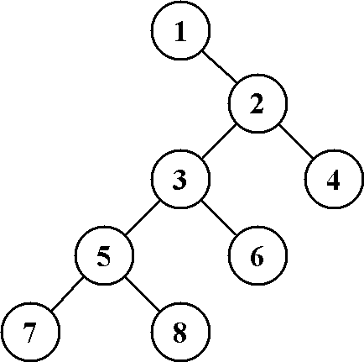
        - 指出根节点和叶节点（4分）

        - 指出节点3的父节点、孩子节点和兄弟节点（4分）

        - 给出二叉树的先序、中序、后序遍历结果（6分）

- 对下面的无向图（19分）
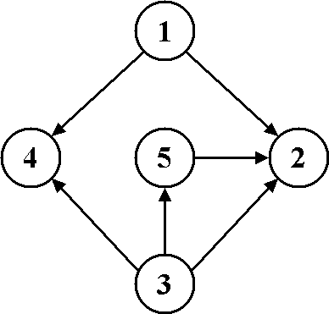
        - 给出每个顶点的入度和出度（5分）

        - 画出邻接链表描述（5分）

        - 给出从顶点1开始的深度优先搜索和宽度优先搜索结果（4分）

        - 给出5种不同的拓扑序列（5分）

- 在下面AVL树中，删除节点g，画出结果，标出每个节点的平衡因子（12分）
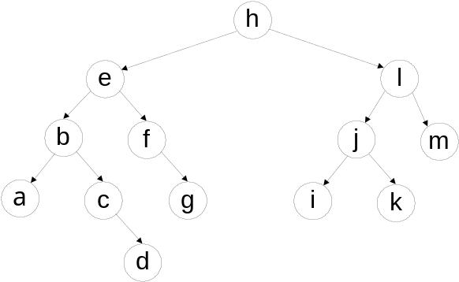
- 将下面森林转换为二叉树的描述形式（10分）
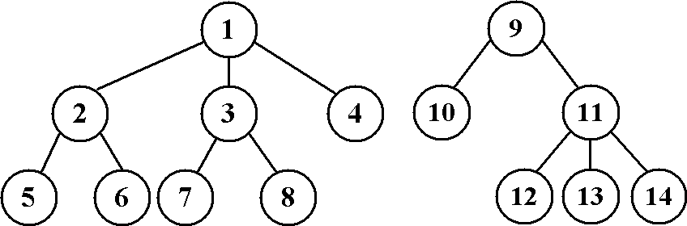

- 索引二叉搜索树节点类定义如下所示，设计索引二叉搜索树的删除算法，能够在正确删除节点的同时，正确更新其他节点的索引值。设计Delete函数实现你的算法，其中root为索引二叉搜索树根节点指针，x为删除关键字。（12分）
template <class T>
class IndexedBSTreeNode {
friend void Delete(IndexedBSTreeNode<T> *root, const T& x);
public:
IndexedBSTreeNode(const T& e) {data = e; LeftChild = RightChild = 0;}
private:
T data;
IndexedBSTreeNode<T> *LeftChild,
*RightChild;
int index; //节点索引值
};

